东方希望包头稀土铝业有限责任公司

热电部155MW电动给水泵出口逆止门
及倒暖装置招标采购
技术规范书
（155MW#3#4机）

批准：
审批：
编制：

电厂检修部 部 汽机 专业 辅机 班组

2016年09月10日

1.总则
1.1 本技术规范适用于东方希望包头稀土铝业有限责任公司热电部155MW电动给水泵出口逆止门及倒暖装置招标采购设计、结构、性能、制造和试验等方面的技术要求。
1.2 本技术规范书提出了最低限度的要求（但不限于此），并未规定所有的技术细节，也未充分引述有关标准和规范的条文。投标方保证提供完全满足本技术规范书要求及国家和行业标准的优质产品与相应的服务。对国家有关安全、环境保护等强制性标准，满足其要求。
1.3 投标方在设备设计和制造中所涉及的各项规程、规范和标准，遵循现行最新版本的国家标准和行业标准，招标方所使用的标准与国家标准或行业标准不一致时，按较高标准执行。
1.4 合同签定后1个星期内，投标方按本技术规范书要求，向招标方提交合同设备的设计、制造、检验、装配、安装、调试、试运、验收、试验、运行和维护等标准清单，并由招标方确认。
1.5 如未对本技术规范书所规定标准提出偏差，将认为招标方提供的设备符合本技术规范书及国家或行业标准中相关产品的最高标准要求。
1.6 投标方提供高质量的设备，这些设备技术先进，并有三年以上成功运行实践，证明是成熟可靠的产品。
1.7在合同签定之后，招标方有权提出因规范、标准和规程发生变化而产生的一些补充要求。
1.8本技术规范书将做为订货合同的附件，与合同正文具有同等效力。
1.9 阀门供货期：合同签订后20天。
2 基本技术要求
2.1投标方的产品是高温高压参数电站阀门的产品，提供的阀门的技术参数和技术性能完全满足招标方的需求，并对其正确性负责，实物与所提供的图纸相符，阀门的技术参数及数量详见附表。
2.2阀门的设计、材料、焊接、结构长度、接口连接尺寸、压力与温度基准、检验与实验等符合以下标准：
以上列出的仅为通用标准，投标方如有相关的部门或工厂标准，可相应执行，但不应低于上述的通用标准。如高于上述标准，则按相关的部门或工厂标准执行。如在制作前有新版本的更高的标准规范发行，按最新版本的、更高的标准规范执行。
JB/T 4018-1999 电站阀门 型号编制方法
JB/T 3595-2002 电站阀门 一般要求
JB/T 5300-2008 工业用阀门材料 选用导则
JB/T7748-1995 阀门的清洁度和测定方法
GB/T12232-2005 《通用阀门 法兰连接铁制止回阀》
GB/T 12224—2005 《钢制阀门一般要求》
JB_T3595-2002 《电站阀门——一般要求》
GB/T1771-1991 色漆和清漆 耐中性盐雾性能的测定
GB/T9131-1998 钢制管法兰 压力-温度等级
GB/T12220-1989 通用阀门 标志
GB/T12221-1989 法兰连接金属阀门 结构长度
GB/T12223-1989 部分回转阀门驱动装置的连接
GB/T12238-1989 通用阀门 法兰和对夹连接止回阀
GB/T12927-1992 通用阀门 压力试验
JB/T7928-1999 通用阀门 供货要求
GB/T9113.1~9113.26-1988 整体钢制管法兰
GB/T9115.1~9115.26-1988 对焊钢制管法兰
上述标准和规定仅提出了基本的技术要求。所有标准规范必须是最新版的，如有冲突按要求高者执行。
3、用途及介质参数
该阀门用于东方希望包头稀土铝业有限责任公司（简称招标方）高压给水管路项目。
通过介质为高压给水，参数如下：
名称 |  | 电泵出口逆止阀 | 倒暖装置
规格 |  | H48Y-200-DN175 | 管道连接
数量 |  | 4台 | 4套
工  作  条  件 | 介质名称 | 主给水 | 主给水
工  作  条  件 | 设计流量t/h | 496.1
工  作  条  件 | 设计压力Mpa.a | 15.696 | 15.696
工  作  条  件 | 设计温度℃ | 158 | 158
连  接  管 | 规格 进口/出口 | Φ273*22.2 | Φ41*5
连  接  管 | 管道材料 | 20G | 20G
连  接  管 | 连接方式 | 焊接 | 焊接
阀  体  特  征 | 阀体形式 | 直通（垂直布置）
阀  体  特  征 | 连接型式 | 法兰连接
阀  体  特  征 | 阀体工艺 | 铸造
阀  体  特  征 | 阀体材料 | WCB
阀  体  特  征 | 阀头（表层）材料 | 钴铬合金
止回阀法兰规格
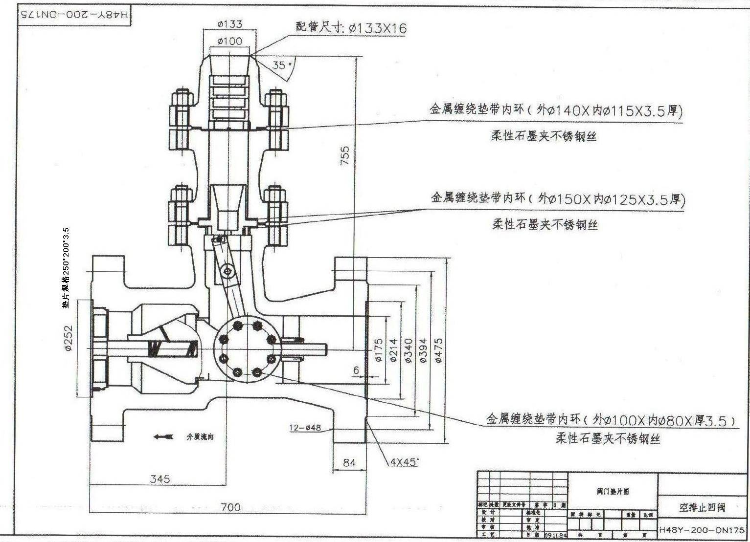
4、技术要求:
4.1采用的零部件等部件，要保证技术和工艺先进，并经过三年以上运行实践并证明是成熟可靠的产品。
4.2本次采用立式旋启式带旁通止回阀，阀门操作要平滑应能免除因流动诱发的振动，阀门全开要求有良好的水力特性。
4.3操作机构的壳体支座及阀体的连接部件要有足够的刚度和强度，设计的安全系数对极限强度而言不小于5。对屈服点而言不小于3。
4.4止回阀采用全通径式，阀体不允许缩口。
4.5阀门的设计要把通过阀门的汽蚀、振动和压降减至最小。
4.6阀门应当用机械方法固定好，不用专门的工具或程序，便应能更换阀座，应能不拆下阀门时调整或更换阀座。
4.7投标方依照招标方提出的参数条件，选定满足要求的止回阀并提供止回阀的规范。止回阀的阀体材质整体锻造碳钢，设计应满足介质温度、压力、流向以及严密性要求。泄漏等级为ANSI B16.104 classⅥ级。
4.8阀门部件具有互换性。
4.9阀门的阀座、阀板密封面材料采用硬质合金，阀座密封面宽度应在9mm以上、厚度应在2mm以上、材质WC/TiC以阀体配套为准，满足设计要求及JB 5211-91、GBT 12234-2007标准要求，所有密封面经无损探伤检验。在高温高压条件下，能承受较大负荷，材料的硬度不易变化，耐磨损、耐腐蚀，抗擦伤性能好，使阀门在高温高压条件下密封性能良好，有较长的使用寿命。
4.10投标方应保证所有材料适合于所输送的流体。所有承压零部件材料均应符合国标及电站阀门标准的要求，非承压材料如垫片、填料等也要满足相关规定的标准。
4.11投标方确定的阀门进出口口径应与连接管道的规格一致，接口的坡口型式按管道的坡口型式。
4.12投标方应根据介质和限定的工作条件,进行材料选用并提供给招标方确认,但不能推卸选用材料的责任。
4.13产品零件设计、制造符合三化要求，具有互换性、通用性。
5、制造工艺要求及重要部件材料
5.1 止回阀阀按国家标准设计、选材、制造及实验，质量管理及保证应遵循国家标准。
5.2 投标方应对设备和备件的材料选择负责。选用的材料应有利于流体流动和适应各种运行工况。
5.3 阀体应锻造而成。
5.4 阀体结构长度应符合GB/T 12221或GB/T 15188.1～15188.4的规定。
5.5 阀座和阀瓣密封面可在阀体、阀瓣上直接加工而成，也可镶装密封圈或堆焊其他金属，其结合型式必须保证使用中不松动、不脱落，结合处不泄露。
5.6 承压件的焊接和补焊应符合GB 150、JB/T 1613的规定。对焊接端的坡口型式及尺寸参照GB/T 9124、GB/T 12224或JB/T 3595的规定。
5.7 碳素钢阀门同一部位的补焊次数不宜超过两次，合金钢阀门同一部位的补焊次数不应超过三次。
5.8 承压件补焊后应按有关规定重新进行消除内应力和改善热影响区晶粒的热处理。
5.9 止回阀主要零件材料应根据工作压力、使用温度及工作介质等因素按JB/T 5300的规定选用。
5.10 材料应具有化学成分和力学性能的试验报告及符合相应材料最新标准的质量合格证明。
5.11 与介质接触的零件材料的耐腐蚀性能应不低于阀体材料。
5.12倒暖管减压装置每节孔板小孔处堆焊 507 钼合金，抗冲刷能力强。节流孔板基材采用 1Cr13，外管采用1Cr18Ni9Ti。
6、试验、检查和服务
6.1在止回阀出厂前，投标方应事先通知招标方，后者可派员对出厂检验过程进行监督。
6.2如招标方提出要求，投标方应派员指导现场安装和配合试运行。
6.3投标方应具备先进的培训设备对招标方人员进行培训，并免费提供详细的培训文件。
6.4投标方应保证所提供的设备满足电厂安全、可靠运行的要求，并对所供阀门的设计、制造、供货、试验、装箱、发运、现场调试等全过程全面负责。
6.5产品的设计制造和验收试验应遵照有关规定和标准，并满足本规范书的要求。
6.6每一止回阀在工厂内，在无水条件下应进行三次全开到全关及全关到全开的装配性能试验；在最大运行压力下应全开全关三次，以确保它们在规定的时间内能够通畅而平稳运行。
6.7每一止回阀应在工厂内进行密封性能试验，用1.25倍的产品公称压力进行水压试验，试验时间不能少于5分钟，不能有任何泄漏现象。在阀门的两个流动方向上都要做性能和泄漏试验。
6.8阀体的水压试验的压力应为公称压力的两倍，试验时无渗漏现象。试验时间应足够进行鉴定观察，试验时间应不小于10分钟。
6.9投标方对止回阀应抽样一只进行原体的设计验证试验，在质量合格的条件下，该只试验产品可交付招标方使用，试验的内容为止回阀关闭后，两侧分别承受2倍设计压力的试验，试验后部件应无永久变形，原体试验后应重新进行密封性能试验。
7、使用寿命
7.1止回阀的运行方式为全年连续制，解体检修周期为四年，维修周期为二年，使用寿命不小于三十年。
7.2能适应露天高湿度的环境要求。
7.3轴承寿命不小于5年。
8、到货及验收
8.1设备装设不锈钢材料的金属铭牌，金属铭牌至少包括下列内容：设备名称、设备制造厂名称、制造年月、制造厂产品编号、制造许可证编号、设备型号等。标志醒目、整齐、美观。
8.2产品外观光洁，油漆光滑，无破损及挤压痕迹。现场手动开关无卡涩。
8.3产品交货时随机提交资料1套，至少包括以下内容，但并不限于此：产品合格证、水压试验报告、响应6部分的零部件材料化学成份、机械性能试验报告、试压强度记录和探伤报告，并提供防腐的完整说明。
8.4招标方在设备完全安装好后，进行性能验收试验，发现质量问题，投标方应无条件派人到现场解决试验暴露的缺陷。直到合格为止。
9、质量保证
9.1阀门的质保期为：自运行开始试车之日起为1年，质保期内，执行“三包”。因质量原因所发生的直接费用，均由投标方承担。
9.2如果阀门出现故障，投标方在接到招标方需要协助的通知后，必须指派经验丰富的工程师在24小时内到达招标方现场，协助招标方解决问题，如果确定阀门故障是因为投标方的原因，投标方必须免费维修或更换，提供优质的售后服务。
9.3及时安排技术人员到现场指导安装、调试，并负责对用户操作人员进行必要的技术培训。
附件1供货范围
1 一般要求
投标方根据下列所述提出详细供货清单，本附件未提及而在技术规范中要求的供货范围均为投标方的供货范围。
1.1 本附件规定了合同设备的供货范围。投标方保证提供设备为全新的、先进的、成熟的、完整的和安全可靠的，且设备的技术经济性能符合《技术规范》的要求。
1.2 投标方提供详细供货清单，清单中应依次说明型号、数量、产地、生产厂家等内容。对于属于整套设备运行和施工所必需的部件，即使本附件未列出和/或数量不足，投标方仍需在执行合同时免费补足。
1.3 投标方提供所有安装、调试和检修所需专用工具等，并提供详细供货清单。
1.4 投标方提供备品备件，并在投标文件中给出具体清单。
1.5 备品备件及专用工具单独包装及发运。
2 供货范围
2.1 设备本体
投标方确保供货范围，应满足需方对安装、调试、运行和设备性能的要求，并提供保证设备安装、调试、投运相关的技术服务和配合。在技术规范中涉及的供货要求也作为本供货范围的补充，若在安装、调试、运行中发现缺项，投标方补充供货。
设备本体包括但不限于：阀门本体及倒暖装置。
2.2 备品备件
投标方应按需方要求提供机组设备安装、启动、调试、试运行直至设备第一次大修（含第一次大修）所需要的备品备件。
备品备件分两种，即随机备品备件（易损备品备件）、推荐备品备件。
随机备品备件系指设备在安装、调试、试运阶段、质量保证期所需配备的备品备件及易损备品备件，包含在合同总价中；同时投标方应提供安装、试验、调试、试运及保证期阶段所需的足够的消耗性材料及部件，如：垫圈、密封材料等。
推荐备品备件系指设备投运直至第一次大修所需要的备品备件。投标方可提供推荐备品备件清单供需方选择。
所有备品备件应与其更换件具有完全互换性，并与原件质量相同。每件备品应清楚标注说明和用途。
在机组安装、调试、试运行以及质保期内，投标方供货范围内的设备、部件出现的质量问题，由投标方无偿负责更换并补充备品备件。
质量保证期定义见商务条款。
投标方应分别提供以上各种情况下的备品备件清单，并附有每件备品的使用部位的详细说明。
备品备件箱外表面明显标志“备品配件”字样。
2.3 专用工具
对投标方提供的所有设备进行调整、拆卸、安装、调试、试验和维修等的专用工具，应由投标方提供。投标方应对专用工具的完整性负责。
专用工具应是全新的，质量应是一流的。
3 供货范围清单
3.1 设备本体供货范围清单
名 称 | 规格和型号 | 单位 | 数量 | 产地 | 生产厂家 | 备注
给水泵出口逆止阀 | 立式旋启式带旁通止回阀 | 台 | 4套 |  |  | 包括逆止阀反法兰、变径短节螺栓、垫片
倒暖管减压装置 |  | 套 | 4套

